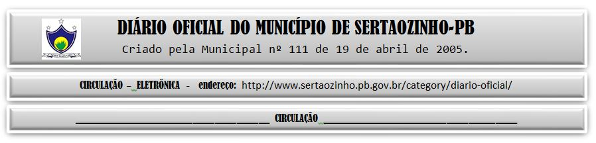

04/03/2022

|  |
| --- |
| **ESTADO DA PARAÍBA**  **PREFEITURA MUNICIPAL DE SERTÃOZINHO**    **EXTRATO DE CONTRATO**  OBJETO: Aquisições parceladas de medicamentos diversos de A a Z, da Linha ABCFarma constantes na Tabela. FUNDAMENTO LEGAL: Pregão Eletrônico nº 00005/2022. DOTAÇÃO: Recursos Próprios do Município de Sertãozinho: 02.05.10.303.2018.2.057.3.3.90.30.00.00.00.00.00.0500 02.05.10.303.2018.2.057.3.3.90.30.00.00.00.00.00.0600. VIGÊNCIA: até o final do exercício financeiro de 2022. PARTES CONTRATANTES: Prefeitura Municipal de Sertãozinho e: CT Nº 00014/2022 - 03.03.22 - DROGARIA DROGAVISTA LTDA - R$ 5,00. |

PUBLICAR: